Услуга парковки в Москве в майские праздники станет бесплатной
27.04.2018
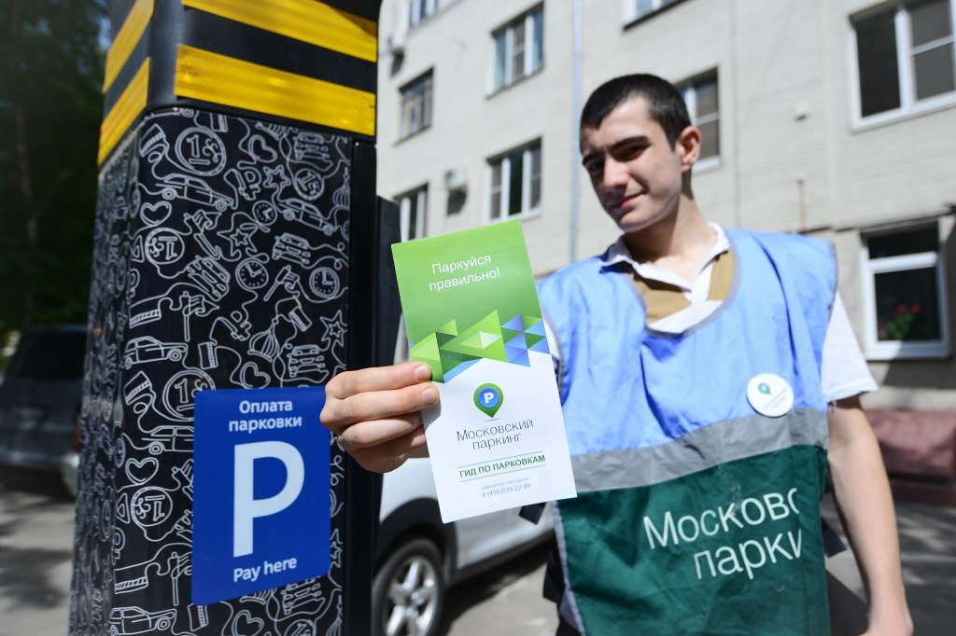
Парковка в зоне платного парковочного пространства будет бесплатной во время майских праздников. Об этом стало известно 24 апреля.
Использование бесплатной парковки станет возможным в следующие даты: 29 и 30 апреля, 1, 2 и 9 мая. Об этом рассказал руководитель Департамента транспорта и развития дорожно-транспортной инфраструктуры Москвы Максим Ликсутов.
Он добавил, что городской транспорт защищен благодаря проведенным работам по обеспечению безопасности, сообщили на сайте «Москва 24».
Отметим, что во время майских праздников ветераны Великой Отечественной войны смогут бесплатно воспользоваться транспортом 15 таксомоторных компаний.

Адрес страницы: http://zmsk.mos.ru/presscenter/news/detail/7296646.html
Управа района Замоскворечье города Москвы

